寒暑假留离校登记操作手册
1、登录系统
登录学校企业微信一站式平台，选择小长假登记，进行小长假登记填报。
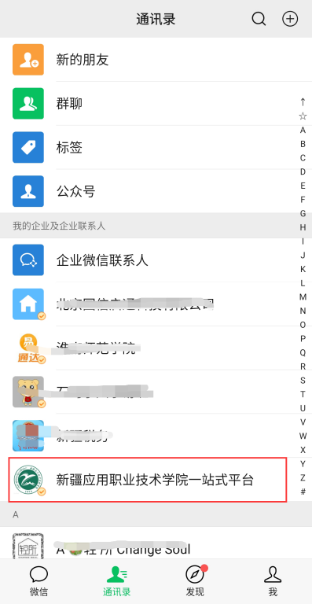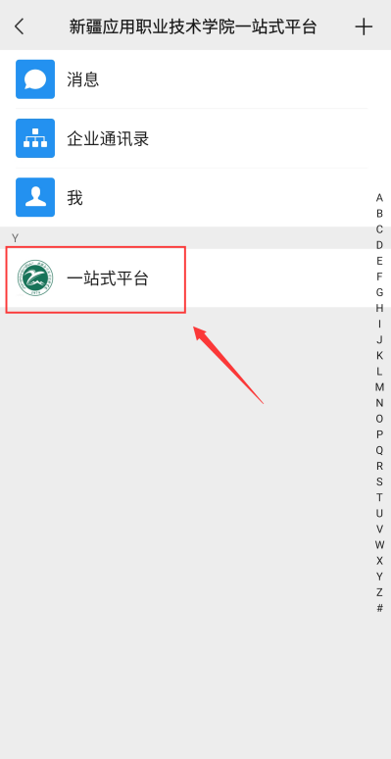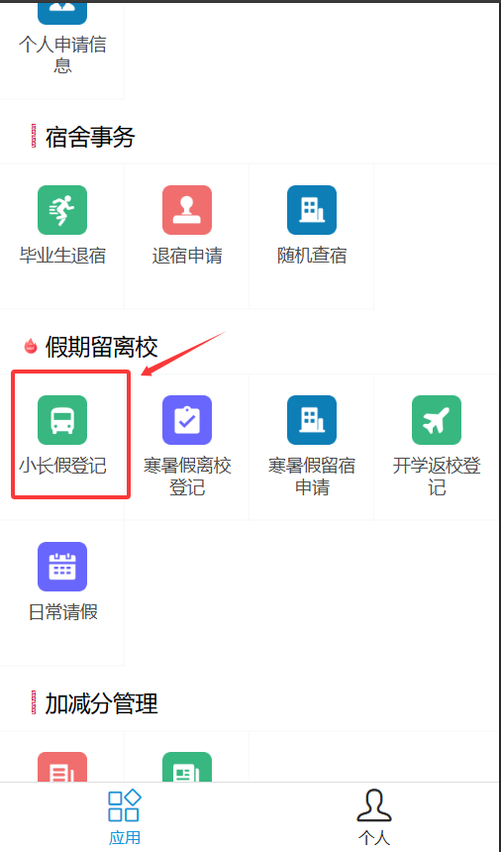
- 离校登记
点击小长假登记，认真阅读假期安全责任书，按要求填写离校相关信息并上传相关附件，填写完成后点击保存。
